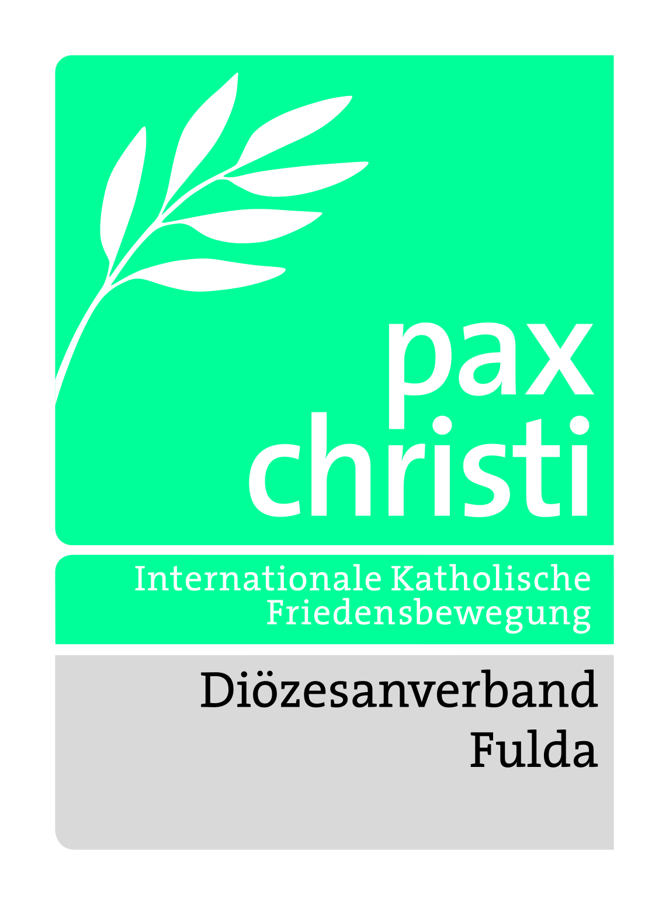
pax christi
Diözesanverband Fulda
c/o Egon Jöckel
Untere Haitzer Gasse 20
63571 Gelnhausen

Tel 06051 887 267
joeckel-egon@t-online.de
www.paxchristi.de

Pax-Bank eG
IBAN
DE10 3706 0193 6030 8140 19
BIC GENODED1PAX

09.02.2026

Tel 06051 887 267
joeckel-egon@t-online.de
Egon Jöckel

Liebe Friedensfreund:innen
Sehr geehrte Damen und Herren,

zur diesjährigen Mitgliederversammlung des Diözesanverband Fulda möchten wir Sie / Euch ganz herzlich einladen.

Samstag 28.03.2026 Uhrzeit 10:00 Uhr
Tagungsort: Gemeindesaal der Christuskirche Fulda
Heinrich-von-Bibra-Platz 14 a, Erdgeschoß
36037 Fulda

Gesprächsrunde: Die Friedensdenkschrift der EKD 2025 Gerechten Frieden schaffen in unruhigen Zeiten
Kriege, Krisen und Konflikte nehmen weltweit zu. Der Rat der EKD hat deshalb diese Friedensdenkschrift veröffentlicht, die Impulse für die Suche nach einer angemessenen christlichen Friedensethik für das 21. Jahrhundert bietet. Die EKD hält darin an ihren friedensethischen Grundüberzeugungen und der Vision eines Gerechten Friedens fest, ohne die Realität von Gewalt und Bedrohung zu leugnen. Pazifistische Traditionen werden gewürdigt; die Anerkennung staatlicher Schutzpflichten rückt jedoch in den Vordergrund.

Tagesordnung:
Top: 1 Bericht des Vorstandes
Top: 2 Finanzbericht
Top: 3 Beschlussfassung über die Entlastung des Vorstandes
Top: 4 Berichte aus den Gruppen
Top: 5 Wahlen
Top: 6 Anträge

In der Hoffnung, dass viele Mitglieder zur Versammlung kommen, verbleiben wir mit herzlichen Grüßen.

i.A. Egon Jöckel Ewald Biedenbach Stefanie Wahl
Geschäftsführer Geistlicher Beirat Vorsitzende

